**PROYECTO 1: ESCUELITA 2022 - II [BACK END PHYTON – RPALATAM]**

|  |  |  |  |
| --- | --- | --- | --- |
| **GRUPO 6** | | | |
| **DNI** | **Nombres** | **Apellidos** | **Celular** |
| 71333760 | Luis Enrique | Jaico Fernandez | 944939716 |
| 72321215 | Tony Frank | Molina Villegas | 934497792 |

1. **Suposiciones o Limitaciones:**
   * **Horario**: Se programaron 2 reuniones en un horario donde ambos teníamos disponibilidad.
   * **Coordinación:** El proyecto se trabajó de manera conjunta y no con diferentes versiones del mismo proyecto.
2. **Oportunidades de mejora:**
   * Usar **Try Except** para saber que acción realizar cuando suceda algún error.
   * Enviar automáticamente un email indicando el error cuando el sistema deje de funcionar
   * Toda la información debería estar almacenada en una base de datos.
   * Registrar, consultar, actualizar y eliminar toda la información por medio de APIS (con tokens).
   * Los Reportes generados deben almacenarse en una tabla de DB como histórico.
   * Por medio del API Reportes generar un Dashboard que se actualice en tiempo real
   * Utilizar Dataframe para manipulación y exportación de datos (CSV o EXCEL).
   * Envío del Reporte Histórico de Vuelos Diario, Semanal, Mensual por Correo.
3. **Estructura de Información**:  
     
   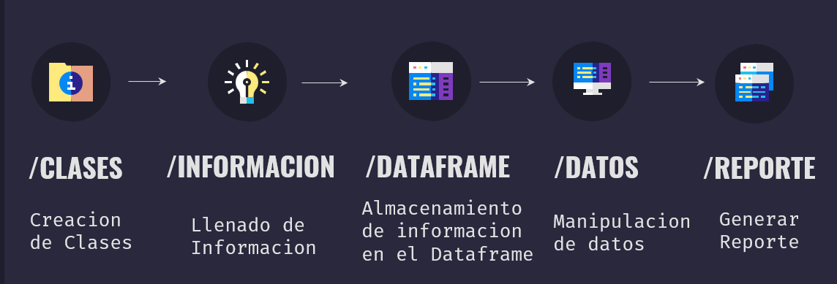
4. **Repositorio en GIT**: